野党各党は消費税減税を公約に掲げました（表参照）。重い税負担を軽減し、コロナ禍で疲弊する国民、中小業者を救う経済対策を実行する構えです。
野党は連帯して消費税減税を主張
総選挙を前に、財務省官僚が雑誌に異例の寄稿を行い、消費税減税を否定しました。消費税が社会保障制度持続の「切り札」だと言いますが、社会保障は自公政権で削られ続けています。コロナ禍が病床や保健所の削減による影響を浮き彫りにするなか、自公与党は75歳以上の高齢者の医療費窓口負担を2倍にする法案を強行しました。消費税をいくら上げても、社会保障は良くなっていません。
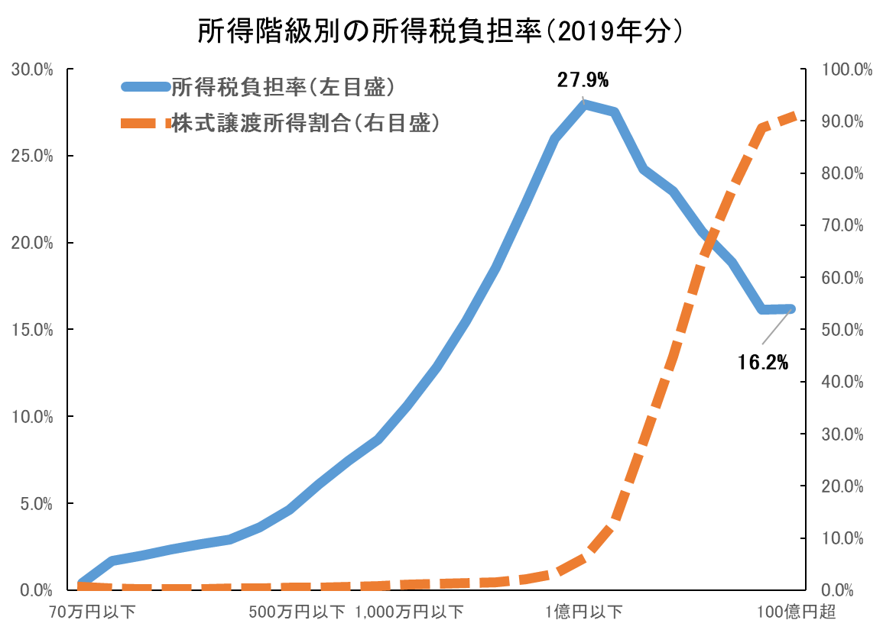
総選挙公約で自公与党は消費税についてひと言も触れていません。野党各党は消費税の減税とともに、所得税や法人税の見直しなどで、富裕層や大企業に応分の負担を求める政策転換も掲げています。公平な税制の実現を求める声をご一緒に広げましょう。
消費税減税を拒否する
自公政治を終わらせよう
コロナ対策の無為無策によって支持を失った菅前首相から政権を引き継いだ、岸田首相は14日、衆院を解散、いよいよ総選挙です。公平な税制を目指す動きが大きな争点となっています。



岸田首相は総裁選で金融所得課税の見直しに言及しながら、首相就任後には「当面は触れることは考えていない」と否定しました。自公政権が進めてきた富裕層優遇の税制を継続しようとしています。公平な税制の実現に向けて、自公政治を終わらせましょう。
消費税廃止各界連絡会
東京都豊島区目白2-36-13
全商連内
電話03（3987）4391
FAX 03（3988）0820
国税庁 申告所得税標本調査より作成

